2014管道工程与非开挖技术国际研讨会
International Conference on Pipelines and Trenchless Technology, 2014
会 议 通 知（二号）

2014管道工程与非开挖技术国际研讨会（ICPTT 2014）定于2014年11月12日-15日在中国厦门召开。本次会议是中国地质大学（武汉）、美国土木工程师学会和美国德克萨斯大学联合主办的第五届管道工程和非开挖技术国际系列学术会议。
会议面向国际管道与非开挖工程相关领域共征集了206篇摘要，经过筛选，最终录用100论文，录用的论文将由美国土木工程师学会(ASCE)以光盘形式正式出版，并进入EI核心版检索。会议期间，将邀请国内外知名专家、优秀论文作者进行报告演讲；旨在为相关领域的管理人员、科研人员和工程技术人员提供一个高水平学术交流平台。现将参会重要信息通知如下：
一、ICPTT2014 日程安排
日 期 | 时 间 | 相关议题 | 说 明
2014/11/12 | 08:00～21:30 | 全天大会注册 | 注册地点：酒店大堂  会议室：酒店四楼厦门厅  自助早/午餐：酒店二楼  招待晚宴：四楼的宴会厅
2014/11/13 | 08:30～12:00 | 大会开幕式、主题报告 | 注册地点：酒店大堂  会议室：酒店四楼厦门厅  自助早/午餐：酒店二楼  招待晚宴：四楼的宴会厅
2014/11/13 | 12:00～13:30 | 自助午餐 | 注册地点：酒店大堂  会议室：酒店四楼厦门厅  自助早/午餐：酒店二楼  招待晚宴：四楼的宴会厅
2014/11/13 | 13:30～17:00 | 大会主题报告 | 注册地点：酒店大堂  会议室：酒店四楼厦门厅  自助早/午餐：酒店二楼  招待晚宴：四楼的宴会厅
2014/11/13 | 17:00～21:00 | 管道非开挖修复技术现场参观（含晚餐） | 注册地点：酒店大堂  会议室：酒店四楼厦门厅  自助早/午餐：酒店二楼  招待晚宴：四楼的宴会厅
2014/11/14 | 08:30～12:00 | 大会主题报告 | 注册地点：酒店大堂  会议室：酒店四楼厦门厅  自助早/午餐：酒店二楼  招待晚宴：四楼的宴会厅
2014/11/14 | 12:00～13:30 | 自助午餐 | 注册地点：酒店大堂  会议室：酒店四楼厦门厅  自助早/午餐：酒店二楼  招待晚宴：四楼的宴会厅
2014/11/14 | 13:30～17:30 | 大会主题报告 | 注册地点：酒店大堂  会议室：酒店四楼厦门厅  自助早/午餐：酒店二楼  招待晚宴：四楼的宴会厅
2014/11/14 | 18:00～21:00 | 大会招待晚宴 | 注册地点：酒店大堂  会议室：酒店四楼厦门厅  自助早/午餐：酒店二楼  招待晚宴：四楼的宴会厅
2014/11/15 | 08:00～18:00 | 福建土楼一日游 | 自费

二、 会议酒店
      - 会议酒店：厦门明发戴斯大酒店
      - 地址：厦门市思明区前埔中路325-327号（前埔中二路与前埔东路交汇处）
      - 官网：www.mfdaysinn.com
      - 交通指南：
  - 距高崎国际机场约8km
  - 距厦门火车站约6km；距厦门站约6km；距厦门北站约20km
  - 距枋护汽车站约5.2km；距厦门松柏长途汽车站约5.1km；距湖滨长途汽车站约8.9km
三、会议注册费
参会者类型 | 2014/6/30前 |  | 2014/6/30 后及现场
支持单位 | ￥1800 |  | ￥2200
学 生 | ￥1200 |  | ￥1500
其 他 | ￥2200 |  | ￥2400
1）注册费包含：资料费、场地费、专家费、以及部分餐费；2）住宿可委托组委会统一安排，费用自理。
缴费方式
①对公账户  户名：武汉中地管通非开挖科技有限公司  开户行名称：中国银行武汉鲁巷广场支行  账号：5651 6443 9656；行号：1045 2100 3012 |  | ②个人账户  户名：贾芳芳  开户行名称：中国建设银行武汉喻家山支行  账号：6227 0028 7261 0362 058

四、联系我们
      - 电话/传真：086-27-67849701, 87690072；E-mail：icptt2014@163.com
      - 联系人：冯静（18696164102）
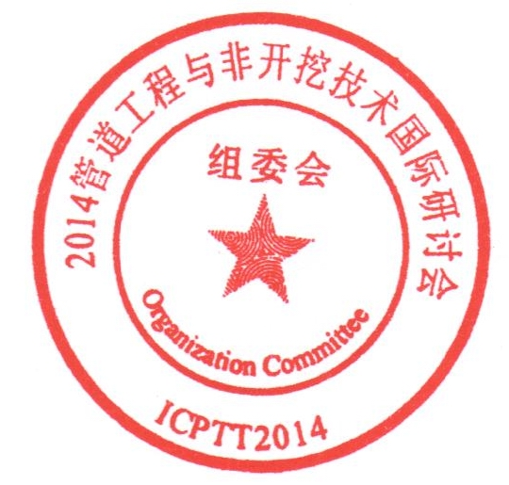
      - 地址：武汉市东湖高新开发区光谷创业街12栋A座四单元901室（邮编：430074）

ICPTT2014组委会
2014年7月
附件一： 已确认参会的部分国内外嘉宾


1. Tom Iseley（汤姆.艾斯利）：美国路易斯安那理工大学教授、国家非开挖研究中心主任，被誉为“美国非开挖技术之父”，从事非开挖工程设计、咨询和研究工作长达35年，北美非开挖技术协会（NASTT）的奠基人，1989年在路易斯安那理工大学创立“非开挖技术研究中心-Trenchless Technology Center”并担任第一任主任，该中心现建有“美国国家非开挖技术研究设施”。他曾担任“美国国家公用设施承包商协会”主席、美国土木工程师学会管道分会主席，1993年被选为北美《非开挖技术》杂志的年度人物。
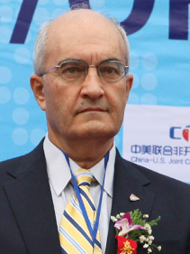
2．Mohammad Najafi（穆罕默德.纳加菲）：美国德州大学教授、地下设施研究与教育中心主任，美国土木工程师协会（ASCE）管道分会研究委员会主席，国际期刊《管道系统工程与实践》主编，曾任美国土木工程师学会管道分会主席，著有《Trenchless Technology（非开挖技术）》等著作和相关标准10部，发表科技论文100余篇，从事非开挖技术方面的科研和教育工作近30年。

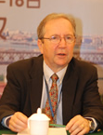
3.斯泰林(Ray Sterling)博士：美国路易斯安娜理工大学（Louisiana Tech University）教授、美国国家非开挖设施主任（1996-2010）。在国际非开挖领域和隧道工程领域具有很高的学术威望，因其在该领域的卓越贡献，2001年被美国非开挖技术杂志（Trenchless Technology Magazine）评为本年度杰出人物，2003年获得美国土木工程师学会授予的Stephen D. Bechtel Award（柏克德管道工程奖）。主要学术兼职有：①国际地下空间联合研究中心主席；②2002-2006年，任国际非开挖技术学会主席；③原美国国家研究委员会基础设施及施工环境理事会理事；④原美国全国隧道技术委员会主席；⑤原北美非开挖技术学会主席；⑥国际隧道协会地下设施优越性工作组发起人。

4. Samuel T. Ariaratnam 教授 博士：注册工程师，国际非开挖协会前任主席，亚利桑那州立大学Del E. Webb城建学院教授，研究方向及领域：城市基础设施管理及修复、非开挖水平定向钻机、非开挖管道更新和地下公用设施资产管理的工程应用。已经在权威刊物和会议上发表超过150篇技术论文。《Editorial Board of Trenchless Technology Magazine》，《Trenchless Engineering》,《 Construction Engineering and Management》（ASCE杂志）等期刊编委。

5. 高立新 处长：高级工程师，现任住房和城乡建设部科技发展促进中心处长，全国化学建材协调组塑料管道专家组副组长，住房和城乡建设部新型建材制品应用技术专家委员会委员，住房和城乡建设部市政给水排水标准化技术委员会副秘书长，住房和城乡建设部燃气标准化技术委员会委员，全国塑料制品标准化技术委员会委员。
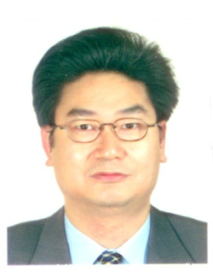
主要从事住房和城乡建设领域技术政策、标准规范、应用技术研究，以及新技术、新产品评估和推广工作。
先后参加了“城市市政新型管网系统关键技术研究”等6项国家科技攻关和科技支撑计划项目研究，主编了《埋地塑料排水管道工程技术规程》CJJ 143-2010等7项国家和行业标准，发表学术论文15篇，参加了建设部公告第659号《建设部关于发布建设事业“十一五”推广应用和限制禁止使用技术（第一批）的公告》等4项技术公告制定工作。
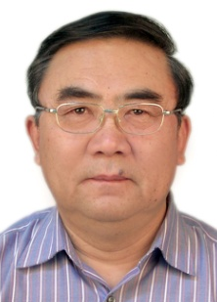
6. 续 理 教授级高工，中国石油天然气管道局咨询专家委员会 秘书长；技术专家。主持制定了西二线施工标准共19个；中缅线（境外段）双语版管道施工标准26个；以第一起草人编写了国标GB30540《石油天然气站内工艺管道工程施工规范》、GB50424《油气输送管道穿越工程施工及验收规范》；参与了GB50369《油气长输管道施工验收规范》、GB50470《油气输送管道线路工程抗震技术规范》、GB28055《钢质管道带压封堵技术规范》。主要负责了《复杂地形地质条件下非开挖管道定向穿越技术研究》。并多次获得国家级、集团科研奖项。

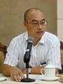
7. 安关峰 博士/总工程师，路桥施工管理高级工程师，现任广州市市政集团有限责任公司，副总经理、总工程师，主管广州市政工程技术研究院、博士后工作站、集团市政设计院、检测公司、沥青分公司等工作。主要研究方向：岩土工程、路桥、城市隧道、轨道交通、污水厂、管网、垃圾填埋厂等环保工程施工技术管理以及企业科技创新管理。具有丰富的工程经验，在国内《岩土工程学报》、《岩石力学与工程学报》、《岩土力学》等核心期刊以及国内外专业技术会议上发表专业论文60余篇，《城镇排水管道检测与评估技术规程》主编。
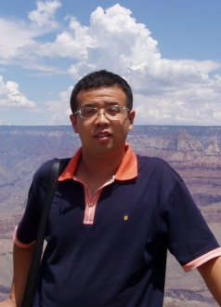
8. 李国辉 高工/主任，中石油管道局设计院穿跨越室主任，主持完成大量大型水平定向钻进穿越工程的设计，国家标准《油气输送管道穿越工程设计规范(GB50423)》制修订主要完成人。

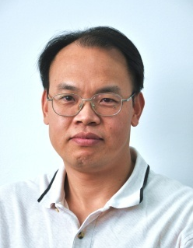
9. 马保松 博士/教授，中国地质大学（武汉）工程学院教授，博士生导师；中美联合非开挖工程研究中心主任，兼任住房和城乡建设部市政给水排水标准化专业技术委员会委员等。主编《非开挖工程学》等著作5部，主编《城镇排水管道非开挖修复更新工程技术规程》、《水平定向钻法管道穿越技术规程》及参编标准5部，2012年5月在德国柏林召开的“第29届国际非开挖技术研讨会”上获得国际非开挖技术协会2011年度“非开挖奖—学术研究类”。
附件二 ICPTT 2014 组织机构
- 主办单位
      - 中国地质大学（武汉）
      - 美国土木工程师学会
      - 美国德克萨斯大学
- 支持单位

      - 中国国家自然科学基金会
      - 美国国家自然科学基金会
      - 中国石油集团石油管工程技术研究院
      - 中煤科工集团西安研究院
      - 中石油管道局
      - 中国石油大学(华东)
      - 国际非开挖技术协会
      - 美国路易斯安娜大学
      - 美国印第安纳大学-普渡大学
      - 美国亚利桑那州立大学
      - 中国城镇供水排水协会
      - 西南石油大学
      - 东北石油大学
      - 西安建筑科技大学
      - 福建省城市建设协会非开挖专业技术委员会
      - 厦门市安越非开挖工程技术有限公司

- 承办单位
      - 中国地质大学（武汉）中美联合非开挖工程研究中心
      - 美国德州大学地下设施研究与教育中心
      - 武汉中地管通非开挖科技有限公司
- 会议名誉主席
- John J. Gelleher 注册工程师，ASCE管道分会主席
- Michael Stift 工程总监，美国土木工程师学会管道分会前主席
- Ray Sterling 博士/注册工程师，路易斯安娜大学教授
- 蔡翰庭 主席，国际非开挖技术协会（ISTT）
- Tom Iseley 博士/教授，美国印第安纳大学-普渡大学
- Terry Moy 注册工程师，美国土木工程师学会管道分会主席
- 会议主席
- Mohammad Najafi 博士/教授，美国得克萨斯大学
- 唐辉明 博士/教授，中国地质大学（武汉）副校长
- 会议技术主席/编辑
- Mohammad Najafi 博士/教授，美国得克萨斯大学
- 马保松 博士/教授，中美联合非开挖工程研究中心
- 技术委员会委员
- Ian Moore 博士/注册工程师/教授，加拿大女王大学
- Larry Slavin 博士，美国OPCS公司总裁
- Makarand Hastak 博士/教授，美国普渡大学
- Ray Sterling 博士/注册工程师/教授，路易斯安娜理工大学
- Samuel T. Ariaratnam 博士/注册工程师/教授，美国亚利桑那州立大学
- SanjivGokhale 博士/教授，美国范德堡大学
- Tom Iseley 博士/注册工程师/教授，印第安纳大学-普渡大学
- 高立新 高级工程师，住房和城乡建设部科技发展促进中心处长
- 吕士健 秘书长/高级工程师，住建部市政给水排水标准化技术委员会
- 陈 勇 总经理/会长，福建省城市建设协会非开挖专业技术委员会
- 蒋国盛 博士/教授，中国地质大学（武汉）工程学院院长
- 骆正山 博士/教授，西安建筑科技大学
- 马孝春 博士/教授，中国地质大学（北京）
- 帅 健 博士/教授，中国石油大学（北京）
- 孙友宏 博士/教授，吉林大学建设工程学院院长
- 孙跃平 总经理，管丽环境技术(上海)有限公司
- 王 鹏 博士/教授级高工，钻通工程机械股份有限公司总经理
- 王卫斌 博士，中石油管道科学研究院
- 徐昌学 博士/教授级高工，中国石油天然气管道科学研究院
- 赵洪宾 博士/教授，哈尔滨工业大学
- 郑小明 教授级高工，中国城镇供水排水协会科学技术委员会副主任
- 续 理 教授级高工，中国石油天然气管道局专家委员会秘书长
- 安关峰 教授级高工/总工程师，广州市市政集团有限责任公司
- 李国辉 高工/主任，中国石油天然气管道工程有限公司
- 焦如义 高工/副院长，中国石油天然气管道科学研究院
- 潘建立 教授级高工/副总经理，中铁十八局集团公司
- 程 勇 高工/总工，中交第二公路勘察设计研究院有限公司隧道分院

附件三: ICPTT 2014注册登记表

单位名称
通讯地址 |  |  |  |  | 邮 编
姓 名 | 性别 | 职务、职称 |  | 电 话 |  | E-mail
大会协议酒店价格 |  | 单间： 元；标间： 元；豪华单间： 元；套房： 元
预定住宿房间数量： 间；住宿时间：11月 日至 日。
①对公账户  户名：武汉中地管通非开挖科技有限公司  开户行名称：中国银行武汉鲁巷广场支行  账号：5651 6443 9656；行号：1045 2100 3012 |  |  | ②个人账户  户名：贾芳芳  开户行名称：中国建设银行武汉喻家山支行  账号：6227 0028 7261 0362 058

请据实填写报名表，并传真到027-87690072 或发送至邮箱：icptt2014@163.com。您有任何疑问，请拨打电话：027-67849701，联系人：冯静（Tel：18696164102）。

